HY5050D-2C自动聚焦板调试步骤
调试步骤总结：
- 接线
- 调摄像机后焦（如此前已经调好后焦，可跳过此步）
- 确定聚焦、变倍电机方向（一定要先确认方向！！！）
- 自检
- 设置区间上下限
- 调试偏移量
- 其他功能测试及参数设置
- 接线
- 板子与镜头接线：（最后接电，即12v和GND）

辉耀自动聚焦板 接 线 说 明
序号 | 丝印 | 定义 | 线色
2PIN-2.0 | 12V | 接DC12V+ | 红
2PIN-2.0 | GND | 接DC12V GND | 黑
8PIN-2.0 | F- | 接镜头聚焦- | 灰
8PIN-2.0 | F+ | 接镜头聚焦+ | 橙
8PIN-2.0 | Z- | 接镜头变倍- | 绿
8PIN-2.0 | Z+ | 接镜头变倍+ | 蓝
8PIN-2.0 | GND | 接电位器GND | 黑
8PIN-2.0 | ZFB | 接镜头变倍电位器反馈 | 白
8PIN-2.0 | FFB | 接镜头聚焦电位器反馈 | 紫
8PIN-2.0 | 3.3V | 接电位器供电引脚+ | 红
4PIN-2.0 | Y | 接RS422调试器的RXD+ | 棕
4PIN-2.0 | Z | 接RS422调试器的RXD- | 灰
4PIN-2.0 | A | 接RS422调试器的TXD+ /RS485A | 白
4PIN-2.0 | B | 接RS422调试器的TXD- /RS485B | 黄
4PIN-1.25 | Z- | 手动变倍- | 绿
4PIN-1.25 | Z+ | 手动变倍+ | 黄
4PIN-1.25 | F- | 手动聚焦- | 黑
4PIN-1.25 | F+ | 手动聚焦+ | 红
SMA插座 |  | 接模拟视频信号
2PIN-1.25 | Video+ | 接模拟视频信号 | 红
2PIN-1.25 | GND | 接模拟视频地 | 黑
3PIN-1.25 | AF | 接温度传感器信号
3PIN-1.25 | GND | 接温度传感器地
3PIN-1.25 | 3.3V | 接温度传感器供电

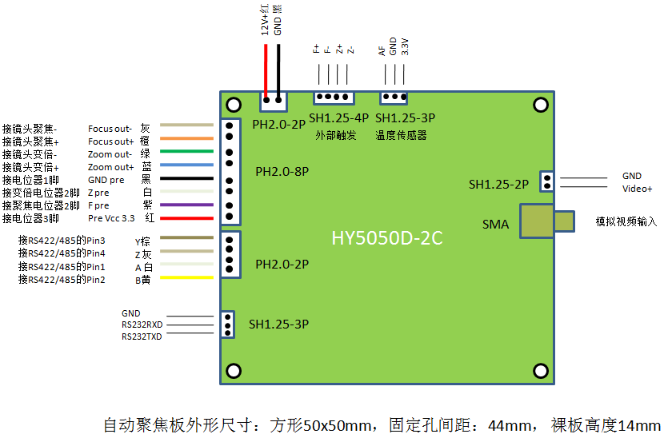

2、调摄像机后焦（ABF）（红外镜头或可见光镜头没有后焦调节功能可省去此步骤）

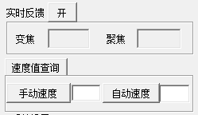
- 上位机软件调试
上位机软件打开后，自动聚焦默认是打开的状态，请先点击“自动聚焦关”按钮关闭自动聚焦。
- 确认聚焦板RS485或RS422通讯是否正常（聚焦板出厂默认波特率：9600，地址：1）
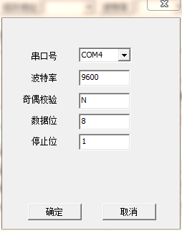
点击“实时反馈开”按钮，（若实时反馈已经是
开启状态，则点击“实时反馈关”，再点“实时反馈开”），此时应显示变焦和聚焦的反馈数值，如右图。如果没有反馈数值，请确认接线是否正确；点击“速度值查询”时，观察“手动速度”和“自动速度”是否有数值，若有值则聚焦板通讯连接正确；若无，检查聚焦板RS485的连接是否正确，串口线是否连接好，上位机串口号与计算机串口号是否一致，串口波特率和聚焦板波特率是否匹配。

- 聚焦、变倍电机方向确认
点击“实时反馈开”按钮，此时上位机上会显示“变焦”和“聚焦”的反馈数值。如果没有反馈数值，请确认接线是否正确或关闭上位机软件再重新打开。如果有反馈数值，点击聚焦“+”时，观察聚焦反馈值是否增大，如果增大，则说明方向正确；如果减小，则说明方向反了，可以把聚焦控制线的顺序颠倒一下或点击聚焦按钮后面的“切换”按钮。同样方法确认变倍方向即可。
注意：聚焦电机方向必须是点“+”，反馈值增大，点“-”反馈值减小。

- 镜头自检

首先设置常规参数：手动速度=30；自动速度=50。
将镜头拉到最长焦，看500米以外的目标。点击上位机软件“上电自检”按钮，镜头依次进行变倍和聚焦自检，即变倍和聚焦电机各走一个来回，此次过程大概需要1分钟左右，自检结束时，图像画面应该很清晰（画面清晰，表示自检成功；不清晰需要重新自检），然后分别点击远景设置、近景设置后边的“确定”按钮（注意：这里是点后边的“确定”按钮，而不是点远景设置、近景设置按钮）。
接下来再次点速度值查询按钮，可以看到下边聚焦上限、聚焦下限、区间上限、区间下限均可查询到自检得到的数值（如下图所示）。
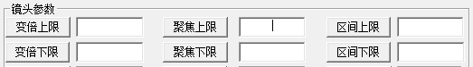
其中：变焦上限、变焦下限、聚焦上限、聚焦下限只是显示，无需更改；区间上限、区间下限可以根据具体情况进行修改，具体修改方法见第4步。

- 设置区间上限和区间下限

手动设置区间上、下限：
镜头对准大于500米的远景，拉到最长焦，手动聚焦清晰后记录此时聚焦反馈值F1；
那么区间上限=F1+50；区间下限= F1-50，可以手动填入区间上下限文本框中，然后点“区间上限”和“区间下限”按钮将数值保存。
注意：请尽量按照实际最终用户要观测的距离进行调试。比如用户会观测最远5KM的目标，最近30M的目标，那么调试聚焦版时，就尽量按照客户要求的距离进行调试、测试。

- 调试偏差量C1和C2

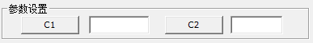
自动设置：先将镜头拉到最长焦，并手动聚焦到最清晰状态，点击主界面系统操作中的“参数设置”按钮，聚焦电机开始在区间上、下限范围内来回扫描6次，大约需要1分钟，最终停在清晰的画面。点“速度值查询”按钮。观察C1和C2数值，即为自动扫描得到的偏差量。
自动设置完偏移量C1和C2后，可以测试一下自动聚焦是否准确。如果不准确，可以用下面的手动设置方法进行纠正。
镜头对准远景，拉到最长焦，手动聚焦到最清晰的状态，记录此时聚焦反馈值F1；
调偏移量C1：点击聚焦“+”，使聚焦反馈值接近区间上限，触发自动聚集，记录此时聚焦反馈值F2；看F2比F1小多少，就在C1后边的文本框中加多少；直到F2=F1；
调偏移量C2：点击聚焦“-”，使聚焦反馈值接近区间下限，触发自动聚集，记录此时聚焦反馈值F3；看F3比F1大多少，就在C2后边的文本框中减多少；直到F2=F1；

- 上位机各按钮，参数的含义

地址：显示聚焦板当前地址。
修改地址：选择下拉菜单中的地址，点击“修改地址”按钮即完成修改。
串口号：软件自动检测当前电脑的串口，通过下拉菜单选择连接聚焦板的串口。
打开串口：打开/关闭当前串口。
更多串口设置：用于设置电脑串口参数。
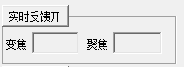

实时反馈开/关：用于打开和关闭显示变焦和聚焦的数值。
变焦：变倍电位器的位置数值，范围：0-1024。
聚焦：聚焦电位器的位置数值，范围：0-1024。
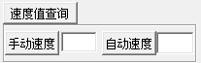

速度值查询：用于查询聚焦板参数。
手动速度：聚焦电机的手动控制速度，范围0-100，可以修改。
自动速度：自动聚焦时，聚焦电机的速度，范围0-100，可以修改。
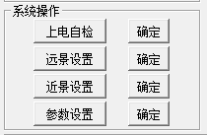

上电自检：自检变焦、聚焦电机的极限参数，粗略分配区间上、下限，确定按钮无用。
远景设置-确定：自动修改区间上限或下限。
近景设置-确定：自动修改区间上限或下限。
参数设置：自动设置偏差量C1和C2，确定按钮无用。
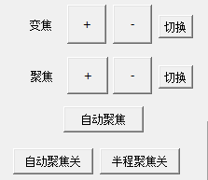
变焦+/- ：+号使变焦电机向长焦方向运动，-号使变焦电机向广角方向运动。
聚焦+/- ：+号使聚焦电机向增大方向运动，-号使聚焦电机向减小方向运动。
自动聚焦：触发自动聚焦。
自动聚焦开/关：开启/关闭板子的自动聚焦功能。
半程聚焦开/关：变焦电机向广角方向运动时是否需要触发自动聚焦。
切换：用于切换变焦、聚焦的方向。

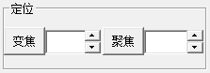
定位—变焦：指定变焦电机到达指定的位置，范围：0-1024。
定位—聚焦：指定聚焦电机到达指定的位置，范围：0-1024。

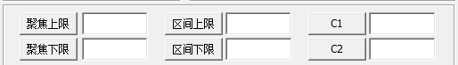
聚焦上限：聚焦电机电位器反馈的最大值，范围0-1024。
聚焦下限：聚焦电机电位器反馈的最小值，范围0-1024。
区间上、下限：自动聚焦时，聚焦电机实际运动范围，在此范围内搜索最佳清晰点。
C1\C2：自动聚焦的补偿偏差量；
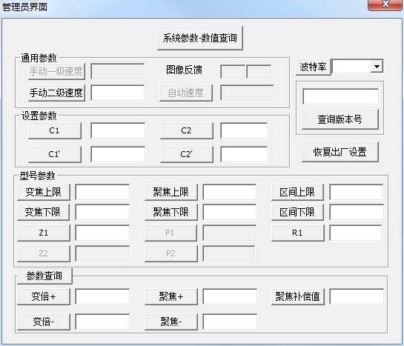

管理员界面的参数与主界面参数有重复的地方，不再解释。
系统参数-数值查询：查询参数按钮。
图像反馈：显示当前图像的清晰度数值，图像越清晰，数值越大。
波特率：用于更改聚焦板的通讯波特率。
查询版本号：查询聚焦版软件版本号。
恢复出厂设置：可将聚焦板参数恢复出厂默认值。
C1’/C2’：聚焦电机备用偏差量。
变焦上限、变焦下限：变倍电机电位器的反馈最大值和最小值，范围0-1024。
常规参数Z1=40；P1=10；R1=70；Z2=8；P2=50，不做解释。
变倍+、变倍-：预置位时，变倍电机运动补偿值设置。
聚焦+、聚焦-：预置位时，聚焦电机运动补偿值设置。
聚焦补偿值：白天和夜晚模式切换时，聚焦预置位的补偿值。

- 聚焦板Pelco-D指令表
校验 Checksum =Addr+Cmd1+Cmd2+Data1+Data2 |  |  |  |  |  |  |  | 预置位
 | Sync | Addr | Cmd1 | Cmd2 | Data1 | Data2 | Checksum
 | 帧头 | 地址 | 命令 | 子命令 | 数据位高8位 | 数据位低8位 | 校验和
变倍【-】 | FF 01 00 40 00 00 41
变倍【+】 | FF 01 00 20 00 00 21
聚焦【-】 | FF 01 00 80 00 00 81
聚焦【+】 | FF 01 01 00 00 00 02
停止指令 | FF 01 00 00 00 00 01
微动变倍- | FF 01 00 07 00 55 5D |  |  |  |  |  |  | 85
微动变倍+ | FF 01 00 07 00 56 5D |  |  |  |  |  |  | 86
微动聚焦- | FF 01 00 07 00 57 5D |  |  |  |  |  |  | 87
微动聚焦+ | FF 01 00 07 00 58 5D |  |  |  |  |  |  | 88
打开自动聚焦 | FF 01 00 03 00 F9 0D |  |  |  |  |  |  | 249
打开自动聚焦 | FF 01 64 59 00 00 BE
关闭自动聚焦 | FF 01 00 07 00 F9 49 |  |  |  |  |  |  | 249
关闭自动聚焦 | FF 01 64 5B 00 00 C0
单次触发自动聚焦 | FF 01 64 5D 00 00 C2
地址设置 | FF 01 64 00 DH DL CS
波特率设置 | FF 01 64 61 DH DL CS  DL=01（2400）；DL=02（4800）；DL=03（9600）；DL=04（19200）；
方向设置 | FF 01 64 A3 DH DL CS  DL=01（就近）；DL=02（先上限）；DL=03（先下限）
实时反馈开 | FF 01 64 01 00 00 66
实时反馈关 | FF 01 64 03 00 00 68
实时变倍电压返回格式 | FF 01 64 81 DH DL CS
实时聚焦电压返回格式 | FF 01 64 83 DH DL CS
变广角是否触发自动聚焦 开启/关闭 | FF 01 64 0D 00 00 72
指定聚焦定位 | FF 01 64 13 DH DL CS （0-4096）
指定变倍定位 | FF 01 64 15 DH DL CS （0-4096）
手动聚焦一级速度设置 | FF 01 64 17 DH DL CS （0-100）
自动聚焦速度设置 | FF 01 64 1B DH DL CS （0-100）
变倍速度设置 | FF 01 64 B3 DH DL CS （0-100）
微动速度设置 | FF 01 64 C1 DH DL CS （0-100）
指定变倍自动聚焦开启 | FF 01 64 00 00 D8 3D
指定变倍自动聚焦关闭 | FF 01 64 00 00 D9 3E
聚焦电压单独查询指令 | FF 01 63 20 00 00 84
聚焦电压单独返回 | FF 01 64 22 DH DL CS
变倍电压单独查询指令 | FF 01 63 21 00 00 85
变倍电压单独返回 | FF 01 64 24 DH DL CS
FPGA 复位开 | FF 01 64 D5 00 00 3A
FPGA 复位关 | FF 01 64 D7 00 00 3C
版本号查询 | FF 01 64 D3 00 00 38
小范围聚焦 | FF 01 64 08 00 00 6D
连续变倍记忆+ | FF 01 00 08 00 5A 63
连续变倍记忆- | FF 01 00 08 00 59 62
指定焦距控制 | FF 01 50 96 DH DL CS（校验和）
温度返回开 | FF 01 CC CC 00 CC 65
温度返回关 | FF 01 00 DD 00 DD BB

- 聚焦板返回
变倍位置值 | FF 01 01 00 DH DL CS（校验和）
温度返回 | FF 01 63 0A 00 xx CS  FF 01 63 0A 01 xx CS  00代表正温度 01代表负温度 xx代表温度

